Факультет «Информатика и системы управления»
Кафедра «Системы обработки информации и управления»



Отчет по преддипломной практике
«Автоматизированная информационная система
контроля посещаемости»

Руководитель дипломного проекта: | Исполнитель:
 | студент группы ИУ5-___
Черненький М.В.
« »_____________201_ г. | « »_____________201_ г.
______________________ | ______________________
Руководитель дипломной практики:
« »_____________201_ г.
______________________

Содержание

Постановка задачи проектирования 3
Описание предметной области 4
Описание технологии 5
Сравнительный анализ аналогов и прототипов 9
Задачи, подлежащие решению 12
Заключение 12
Список литературы 12

Постановка задачи проектирования
Цель: проектирование информационной системы учета посещаемости.

Список функций разрабатываемой системы:
- Учет посещаемости студентов;
- Передача данных о посещаемости в ИС Электронный Университет;
- Ведение БД студентов, преподавателей;
- Передача результатов обработки данных пользователю.

Система должна состоять из следующих компонентов:
- Подсистема сбора данных
- Подсистема хранения данных
- Подсистема связи с внешними ИС
- Подсистема анализа данных

Описание предметной области
В данный момент у нас в ВУЗе для учета посещаемости студентов используются бумажные журналы, из которых данные переносятся в Электронный Университет. Это не очень удобно, т.к. преподавателю в свое свободное время приходится подниматься в кабинет и переносить данные самостоятельно. Так же это не удобно тем, что старостам групп приходиться каждый день носить с собой журнал или отдельные списки своей группы для каждого преподавателя. В данной ситуации появляется человеческий фактор, ведь староста может забыть журнал и тогда учитывать посещаемость становится не очень удобно.
В своем дипломном проекте я хочу разработать информационную систему, которая взяла бы на себя работу по учету посещаемости студентов. Предполагается, что в каждой аудитории будет установлен считыватель RFID меток, и приходящий студент сам отмечает свое присутствие при помощи СКС (социальной карты студента). В конце занятия преподаватель подтверждает сформированный список присутствующих личной RFID меткой, которая может быть встроена, например, в его пропуск. Данные хранятся в БД. При необходимости можно выгрузить их передать в другую ИС (например, ИС Электронный университет).

Описание технологии
Как работает технология применения RFID:
    - Считыватель: Излучает радиоволну чтобы активировать микрочип метки. Когда метка попадает в диапазон считывателя, она посылает считывателю информацию, запрограммированную её памяти.
    - Этикетка, содержащая RFID метку может хранить информацию и предавать её считывателю.
    - Компьютер обрабатывает полученную информацию
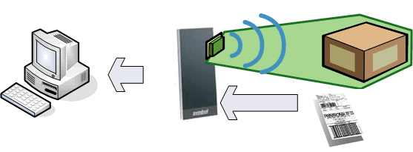
Схема работы RFID технологии
Память RFID метки может содержать следующую информацию:
- уникальный идентификационный номер
- информацию об объекте
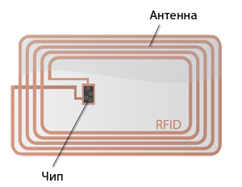
RFID метка
Система RFID устроена просто и состоит из трех составляющих: считывателя информации (ридер), транспондера (RFID-метки) и ПО (программное обеспечение, обрабатывающее данные). Ридер генерирует и распространяет электромагнитные волны в окружающее пространство, этот сигнал принимается RFID-меткой, которой формируется обратный сигнал, улавливаемый антенной считывающего устройства, далее данные расшифровываются и переходят на обработку в электронный блок. Идентифицируется объект, оснащенный RFID-меткой, по уникальному цифровому коду, хранящемуся в памяти электронной метки. Таким образом, например, можно быстро получить идентификационный номер товара или индивидуальные данные пользователя.
Преимущества RFID-меток
- отсутствие непосредственного контакта между считывателем и идентификатором, нет надобности в прямой видимости;
- компактность и скрытность - электронная метка может быть установлена незаметно;
- информация не только считывается, но может быть записана, перезаписана, дополнена или удалена;
- высокая скорость записи и получения данных с идентификатора;
- высокое качество работы даже в сложных климатических условиях, агрессивных средах;
- возможность работы с любыми товарными группами;
- устойчивость к загрязнениям, пыли;
- пассивные метки не имеют ограничения срока эксплуатации, любые электронные метки более долговечны, чем системы штрихкода;
- при необходимости, данные на электронном идентификаторе можно засекретить;
- память метки позволяет записать большой объем данных (до 10000 байт);
- Подделка невозможна

Разновидности RFID меток
Глобально электронные метки подразделяют на активные и пассивные.
У активных идентификаторов имеется собственный источник питания, у таких устройств дальность считывания не зависит от энергии ридера. У пассивных меток нет собственного источника питания, они работают от энергии электромагнитного сигнала, распространяемого считывателем. Поэтому дальность идентификации данных с пассивных меток зависит от энергии, излучаемой ридером.
У каждого вида меток есть свои преимущества и недостатки.
Пассивные идентифицирующие устройства служат практически бессрочно и не нуждаются в замене элементов питания, кроме того, подобные RFID-метки стоят дешевле активных аналогов. Недостатки: необходимость использования более мощных ридеров.
Активные электронные метки могут похвастаться значительно большей дальностью считывания данных (выше, чем у пассивных в 2-3 раза), а также возможностью идентификации информации при высокой скорости движения электронной метки относительно считывающего устройства. Недостатки активных меток: громоздкость, высокая цена.
Второй вид классификации RFID-метки – в зависимости от рабочей чистоты:
- «ВЧ» RFID-метки – высокочастотные идентификаторы (универсальный номинальный стандарт 13,56 МГц);
- «УВЧ» RFID-метки, ультравысокочастотные идентификаторы с диапазоном чистоты 860-960 МГц. В России используются УВЧ RFID-метки в европейском диапазоне 863—868 МГц.
Классификация по типу используемой памяти (способам записи данных на идентификаторы).
Память RFID метки может быть заполнена различными способами, в зависимости от конструкции самого идентификатора. Выпускаются следующие типы электронных меток:
- считывающие (ReadOnly) – на эти RFID-метки возможно лишь единожды записать информацию, изменение либо удаление данных в последующем невозможно;
- однократно записывающие и многократно считывающие (WORM) – такие метки первоначально не содержат в устройстве памяти никакой информации, нужные данные заносит пользователь, однако в дальнейшем перезапись или удаление внесенной информации невозможно;
- многократно записывающие и считывающие идентификаторы (R/W) – наиболее прогрессивная группа RFID-меток, поскольку идентификаторы позволяют при необходимости перезаписывать или удалять хранящуюся на них информацию.

Реализовать считывателя я собираюсь на базе контролера Arduino Uno.

Arduino — это электронный конструктор и удобная платформа быстрой разработки электронных устройств для новичков и профессионалов. Платформа пользуется огромной популярностью во всем мире благодаря удобству и простоте языка программирования, а также открытой архитектуре и программному коду. Устройство программируется через USB без использования программаторов.

Arduino позволяет компьютеру выйти за рамки виртуального мира в физический и взаимодействовать с ним. Устройства на базе Arduino могут получать информацию об окружающей среде посредством различных датчиков, а также могут управлять различными исполнительными устройствами.

Микроконтроллер на плате программируется при помощи языка Arduino (основан на языке Wiring) и среды разработки Arduino (основана на среде Processing). Проекты устройств, основанные на Arduino, могут работать самостоятельно, либо же взаимодействовать с программным обеспечением на компьютере (напр.: Flash, Processing, MaxMSP). Платы могут быть собраны пользователем самостоятельно или куплены в сборе. Программное обеспечение доступно для бесплатного скачивания. Исходные чертежи схем (файлы CAD) являются общедоступными, пользователи могут применять их по своему усмотрению.

Arduino Uno контроллер построен на ATmega328. Платформа имеет 14 цифровых вход/выходов (6 из которых могут использоваться как выходы ШИМ), 6 аналоговых входов, кварцевый генератор 16 МГц, разъем USB, силовой разъем, разъем ICSP и кнопку перезагрузки. Для работы необходимо подключить платформу к компьютеру посредством кабеля USB, либо подать питание при помощи адаптера AC/DC или батареи.
В отличие от всех предыдущих плат, использовавших FTDI USB микроконтроллер для связи по USB, новый Ардуино Uno использует микроконтроллер ATmega8U2.

Характеристики

Микроконтроллер | ATmega328
Рабочее напряжение | 5 В
Входное напряжение (рекомендуемое) | 7-12 В
Входное напряжение (предельное) | 6-20 В
Цифровые Входы/Выходы | 14 (6 из которых могут использоваться как выходы ШИМ)
Аналоговые входы | 6
Постоянный ток через вход/выход | 40 мА
Постоянный ток для вывода 3.3 В | 50 мА
Флеш-память | 32 Кб (ATmega328) из которых 0.5 Кб используются для загрузчика
ОЗУ | 2 Кб (ATmega328)
EEPROM | 1 Кб (ATmega328)
Тактовая частота | 16 МГц
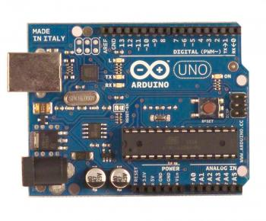
Arduino Uno

Сравнительный анализ аналогов и прототипов
Аналогами данной системы являются системы, создаваемые, как правило для конкретного института. Это обусловлено различными системами оценок и учета посещаемости студентов, принятые в том или ином ВУЗЕ. Рассмотрим несколько аналогов.
1) Веб-сервис учёта посещаемости и успеваемости «Кондуиты»
Петрозаводский̆ государственныӗ университет разработал для себя автоматизированную систему учёта посещаемости и успеваемости (АСУПУ)
Она представляет собой̆ веб-сервис под управлением сервера Apache в виде набора программных сценариев на языке PHP. Информация хранится в базе данных на основе СУБД MySQL. Пользователи системы работают с ней̆ через браузер.
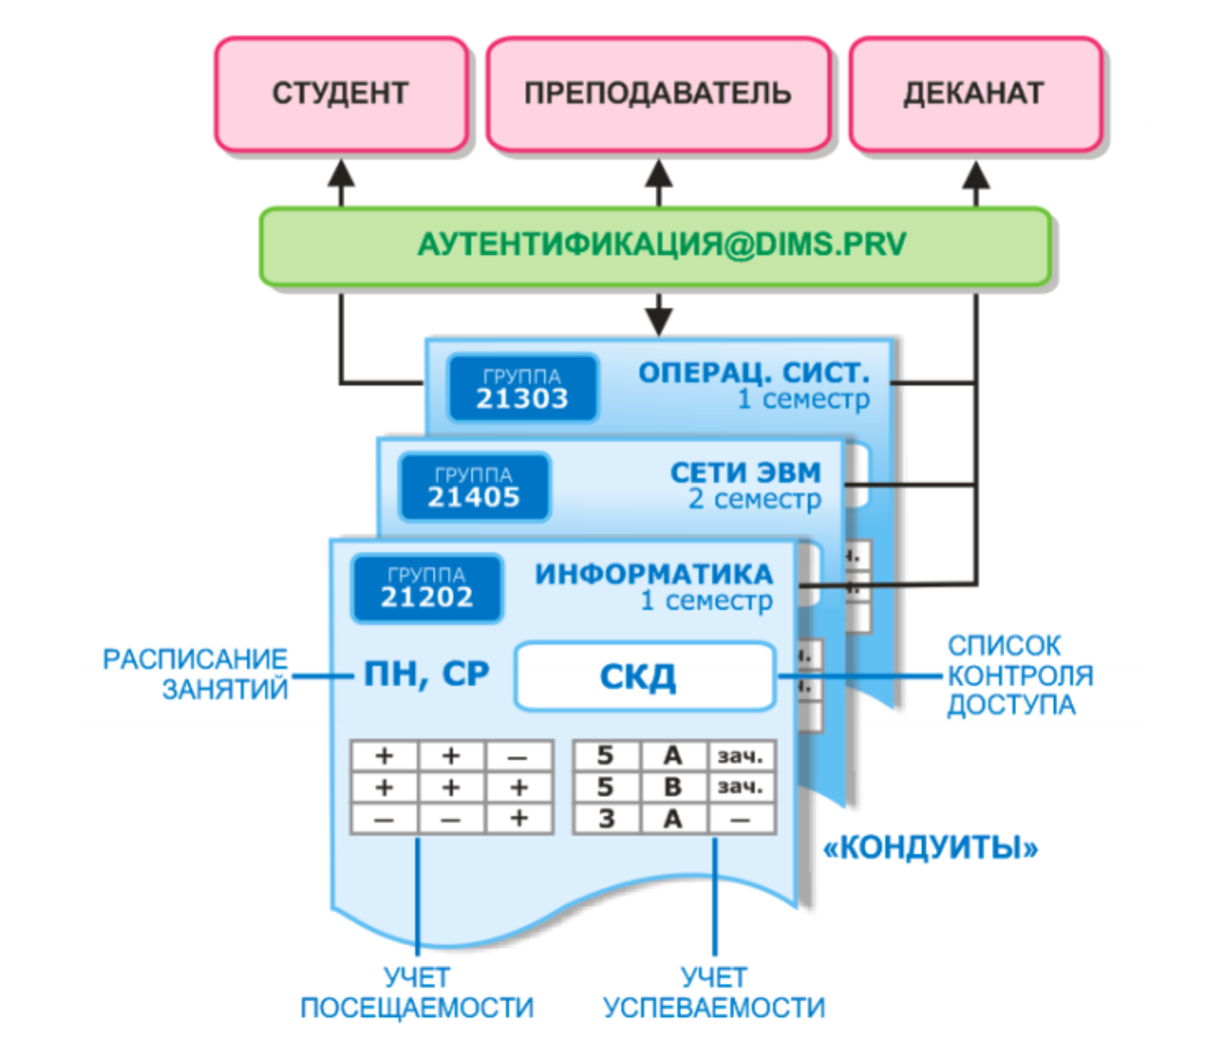
Веб-сервис предназначен для доступа к базе данных отметок о посещении занятий и выполнении студентами работ по той или иной̆ дисциплине в соответствии с учебным планом. С помощью АСУПУ можно просматривать и/или изменять эти отметки в зависимости от полномочий пользователя, работающего с ней̆. Кроме того, веб-сервис позволяет формировать различные отчёты и статистические формы на основании этих данных, что облегчает мониторинг эффективности учебного процесса. Веб-сервис предоставляет также возможность формирования рейтинга студентов по отдельным дисциплинам.
Структура АСУПУ

2) Программа для учета посещаемости и успеваемости «Учебный учет»
Программа «Учебный учет» предназначена для автоматизации учета учебных результатов в колледжах, техникумах. Сетевая версия позволяет вести работу на нескольких компьютерах. Это могут быть компьютеры координаторов, кураторов групп, заведующих отделениями, зам. директора по учебной работе. Программа проста в освоении и удобна в работе.
Возможности программы:
- Ввод из журнала оценок и посещаемости студентов, составление ведомостей.
- Автоматическое составление отчетов по успеваемости и посещаемости.
- Формирование табеля успеваемости.
- Составление сводной ведомости.
- Наглядное представление качественной успеваемости по группам и специальностям в виде диаграмм.
Часть данных систем, отвечающая за учет успеваемости нам не важна, т.к. в нашем институте для этого была разработана ИС «Электронный университет». В дальнейшем сравнении будем учитывать только подсистему учета посещаемости.
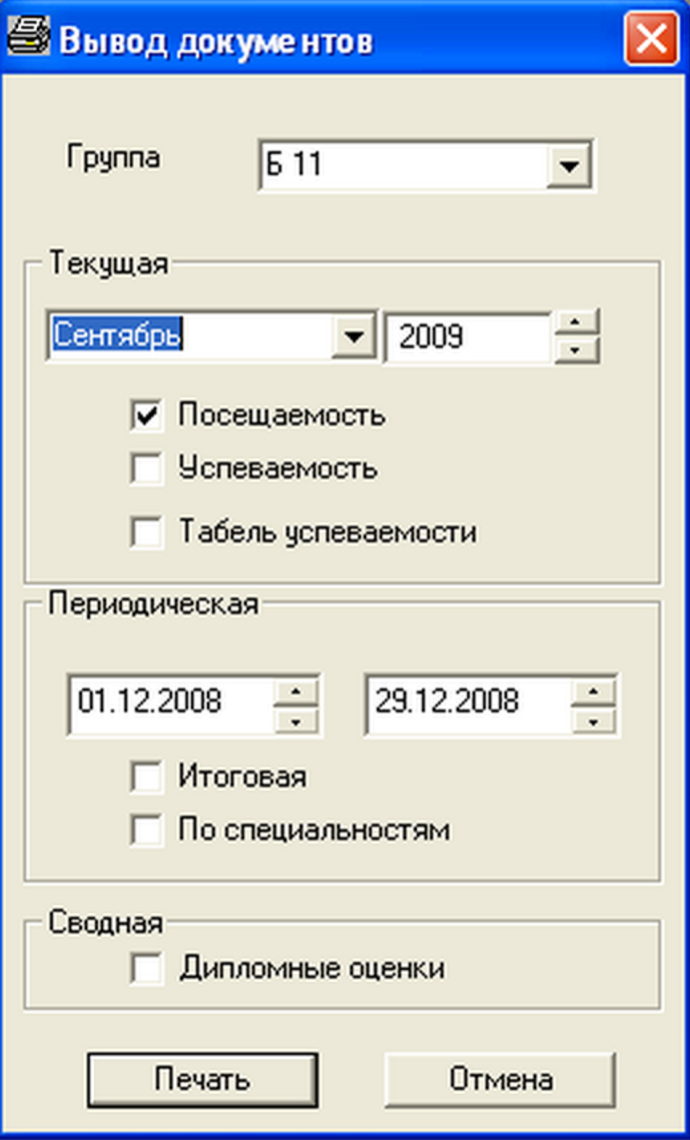
Данная программа позволяет сформировать отчет для заполнения в MS Excel.
Форма для создания отчета о посещаемости

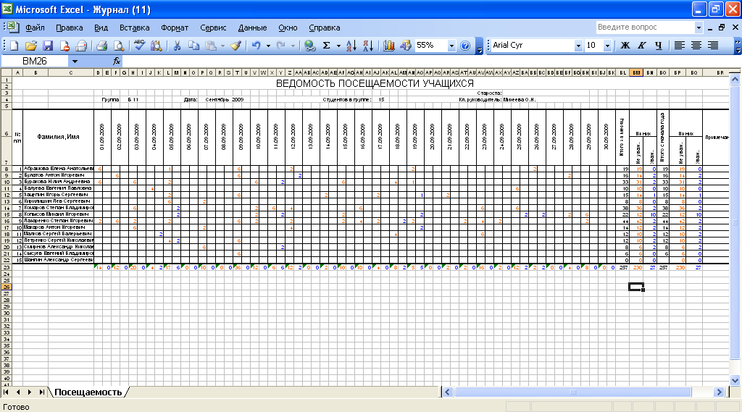
Отчет о посещаемости

Сравним данные продукты по нескольким критериям:
Критерий | Кондуиты | Учебный учет | Мой проект
Простота использования для преподавателей | 1 | 1 | 2
Возможность работать с приложением с нескольких компьютеров | 1 | 0 | 1
Возможность работы на разных операционных системах | 1 | 0 | 1
Необходимость установки дополнительного ПО | 1 | 0 | 1
Возможность автоматического заполнения списка присутствующих | 0 | 0 | 1
Возможность экспорта данных | 1 | 1 | 1
Итого | 5 | 2 | 7

Пояснения к таблице:
- Простота использования для преподавателей:
  - 0 –Необходимы навыки в программировании;
  - 1 – Необходимы навыки работы с приложениями Office;
  - 2 – Навыки работы с другими приложениями не требуются;
- Возможность работать с приложением с нескольких компьютеров:
  - 0 – Нет;
  - 1 – Есть;
- Возможность работы на разных операционных системах:
  - 0 – Работа только на ОС семейства Windows;
  - 1 –Работа на любой ОС;
- Необходимость установки дополнительного ПО:
  - 0 – Необходимо устанавливать стороннее ПО;
  - 1 – Возможна работа с программой без необходимости установки дополнительного ПО;
- Возможность автоматического заполнения списка присутствующих:
  - 0 – Нет;
  - 1 – Есть;
- Возможность экспорта данных:
  - 0 – Нет;
  - 1 – Есть;

Задачи, подлежащие решению
- Анализ предметной области
- Проектирование архитектуры системы
- Выбор технических средств
- Выбор программных средств
- Реализация прототипа системы
- Разработка конструкторской документации

Заключение
Разрабатываемая система имеет преимущества перед ближайшими конкурентами, ввиду наличия автоматического заполнения списка посещаемости. Данной возможности нет ни у одного аналога на сегодняшний момент.
Введение в эксплуатацию данной системы заметно облегчит работу преподавателям и старостам групп.

Список использованных источников
- http://lab127.ru/papers/UEAR_2007_conduite.pdf - Мощевикин А. П., Соловьев А. В. Web-сервис учёта посещаемости и успеваемости «Кондуиты»
- http://pbprog.ru/products/user_guide/detail.php?ID=567 - Программный центр «Помощь образованию»

